TEOREMAS Y EJERCICIOS RESUELTOS DE POLINOMIOS

PRODUCTOS NOTABLES
Binomio al cuadrado
(a ± b)² = a² ± 2 · a · b + b²
EJEMPLO:
(x + 3)² = x ² + 2 · x ·3 + 3² = x ² + 6 x + 9
(2x − 3)² = (2x)² − 2 · 2x · 3 + 3² = 4x² − 12 x + 9
Suma por diferencia
(a + b) · (a − b) = a² − b²
EJEMPLO:
2x + 5) · (2x - 5) = (2x)²− 5² = 4x² − 25
Binomio al cubo
(a ± b)³ = a³ ± 3 · a² · b + 3 · a · b² ± b³
EJEMPLO:
(x+3)³=x³+3·x²·3+3·x·3²+3³=x³+9x²+27x+27
(2x − 3)³ = (2x)³ − 3 · (2x)² ·3 + 3 · 2x · 3² − 3³ == 8x ³ − 36x² + 54x − 27
REGLA DE RUFFINI
Paolo Ruffini (1765, 1822) fue un matemático italiano, que estableció un método más breve para hacer la división de polinomios, cuando el divisor es un binomio de la forma x — a.
EJEMPLO:
Divide aplicando la Regla de Ruffini a (x⁵− 32) : (x − 2) :
Fíjate que es un polinomio incompleto, tienes que poner 0 en el coeficiente del monomio que falte, además si el divisor es (x - 2 ), la raíz es "2". No te olvides de indicar el cociente y el resto como en cualquier tipo de división.
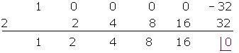
C(x) = x⁴ + 2x³ + 4x² + 8x + 16 R = 0
TEOREMA DEL RESTO
El resto de la división de un polinomio P(x), entre un polinomio de la forma (x − a) es el valor numérico de dicho polinomio para el valor x = a, es decir R= P(a)

EJEMPLO:

1.- Calcular por el teorema del resto el resto de la división:

a) (x⁴ − 3x² + 2):(x − 3)
R=P(3) = 3⁴ − 3 · 3² + 2 = 81 − 27 + 2 = 56
b)(x⁵ − 2x²− 3) : (x −1)
R=P(1)= 1⁵ − 2 · 1² − 3 = −4
c)(2x⁴ − 2x³ + 3x² + 5x +10) : (x + 2)
R=P(−2) = 2 · (−2)⁴ − 2 · (−2)³ + 3 · (−2)² + 5· (−2) + 10 = 32 + 16 + 12 − 10 + 10 = 60
2.-Indica cuáles de estas divisiones son exactas:
a)(x³− 5x − 1) : (x − 3)
R=P(3) = 3³ − 5 · 3 − 1 = 27 − 15 − 1 ≠ 0 $⇒$No es exacta.
b) (x⁶ − 1) : (x + 1)
R=P(−1) = (−1)⁶ − 1 = 0 $⇒$ Es exacta
c) (x⁴− 2x³ + x² + x − 1) : (x − 1)
R=P(1) = 1⁴ − 2 · 1³ + 1 ² + 1 − 1 = 1 − 2 + 1 + 1 − 1 = 0 $⇒$Es exacta
3.- Encontrar el valor de k para que al dividir 2x²− kx +2 por (x − 2) dé de resto 4.
Tengo que hallar "k" para que R= P(2) = 4
R=P(2) = 2 · 2² − k · 2 +2 = 4 $⇔$8− 2k+ 2 = 4$⇔$ − 2k = 4 - 8 - 2 $⇔$-2k=− 6 $⇔$k = 3
4.- Hallar un polinomio de cuarto grado que sea divisible por x² − 4 y se anule para x = 3 y x = 5.
La descomposición del polinomio pedido será. P(x)=(x − 3) · (x − 5) · (x² − 4) =
(x² −8 x + 15) · (x² − 4) = x⁴ − 4x²− 8x³ + 32x + 15x²− 60 = x⁴ − 8x³ + 11x² +32x − 60
TEOREMA DEL FACTOR
El polinomio P(x) es "divisible por" un polinomio de la forma x - a $⇔$R= P(a) = 0. Se dice que x-a es un "factor" del polinomio P(x) y que x= a es una raíz o cero de P(x).
EJEMPLOS
1.-Comprueba que los siguientes polinomios tienen como factores los que se indican:
a) (x³− 5x − 1) tiene por factor (x − 3)
(x³ − 5x −1) es divisible por (x − 3) $⇔$R=P(3) = 0.
R=P(3) = 3³ − 5 · 3 − 1 = 27 − 15 − 1 ≠ 0$⇒$(x − 3) no es un factor.
b) (x¹⁰ − 1024) tiene por factor (x + 2)
(x¹⁰ − 1024) es divisible por (x + 2) $⇔$R= P(− 2) = 0.
R= P(−2) = (−2)¹⁰ − 1024 = 1024 − 1024 = 0$⇒$(x + 2) es un factor.
Si (x + 2) es un factor $⇔$ x= -2 es una raíz
2.-Calcular el valor de a para que el polinomio x³ − ax + 8 tenga la raíz x = − 2, y calcular las otras raíces.
Tengo que calcular "a" para que x= -2 sea raíz $⇔$P(−2)= 0$⇔$ P(−2)=(−2)³− a (−2) +8 = 0 $⇔$ − 8 + 2a +8 = 0 $⇔$ a= 0 .
Sustituyendo en el polinomio inicial, obtenemos P(x) = x³+ 8, aplicamos Ruffini a la raíz x= -2 para calcular el polinomio cociente.
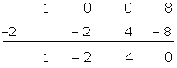
Con lo cual P(x) =(x + 2) · (x²− 2x + 4) ; Calculamos las raices de x² − 2x + 4
x² − 2x + 4 = 0
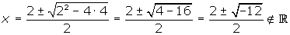
Con lo cual P(x) no tiene más raíces reales y su descomposición es:
P(x) =(x + 2) · (x²− 2x + 4)

Principio del formulario
DEFINICIÓN
Un polinomio se llama irreducible o primo cuando no puede descomponerse en factores. Por ejemplo x${}^{2}$+a, siendo a>0, x² − 2x + 4

DESCOMPOSICIÓN FACTORIAL DE UN POLINOMIO

Si x${}_{1}$, x${}_{2}$,....,x${}_{n}$son raíces del polinomio P(x)de grado n, a${}_{n}$ su coeficiente principal. Entonces el polinomio se puede descomponer factorialmente como:
P(x) = a${}_{n}$(x - x${}_{1}$).(x - x${}_{2}$).........(x - x${}_{n}$)

Observaciones
- Los ceros o raíces son divisores del término independiente del polinomio.
- A cada raíz del tipo x = a le corresponde un binomio del tipo (x −a).
- Podemos expresar un polinomio en factores al escribirlo como producto de todos los binomios del tipo x — a, que se correspondan a las raíces x = a que se obtengan.
- La suma de los exponentes de los binomios ha de ser igual al grado del polinomio.
- Todo polinomio que no tenga término independiente admite como raíz x = 0, ó lo que es lo mismo, admite como factor x.

EJEMPLO

1.- A(x) =2x⁴ + 4x²

2x⁴ + 4x² = 2x² (x² + 2)

Sólo tiene una raíz X = 0; ya que el polinomio, x² + 2, no tiene ningún valor que lo anule; debido a que al estar la x al cuadrado siempre dará un número positivo, por tanto es irreducible.
2.- B(x) =x⁴− 16
El polinomio es diferencia de cuadrados, y vuelve a serlo un factor:
x⁴− 16 = (x² + 4) · (x² − 4) = (x + 2) · (x − 2) · (x² + 4)
Las raíces son x =−2 y x =2 ya que x² + 4 es irreducible ( no tiene raíces reales)
3.- C(x)=x${}^{2}−5x+6$
Calculamos sus raíces aplicando la fórmula;
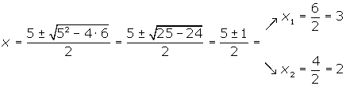
Las raíces son x = 3 y x = 2.

4.- D(x) = x⁴− 10x² + 9
Buscamos sus raíces, es bicuadrada. Hacemos un cambio de variable para resolver la ecuación x² = t $⇒$ t² − 10t + 9 = 0 . Resolvemos la ecuación de 2º grado en "t":
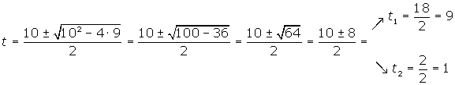
La descomposición factorial es D(x)= x⁴ − 10x² + 9 = (x + 1) · (x − 1) · (x + 3) · (x − 3)
5.- E(x) = 2x⁴ + x³ − 8x² − x + 6
Utilizamos el teorema del resto y la regla de Ruffini para encontrar las raíces enteras
Tomamos los divisores del término independiente: ±1, ±2, ±3.
Aplicando el teorema del resto sabremos para que valores la división es exacta.
P(1) = 2 · 1⁴ + 1³ − 8 · 1² − 1 + 6 = 2 + 1− 8 − 1 + 6 = 0 $⇒$ x = 1 es una raíz. Aplicamos la Regla de Ruffini a ella
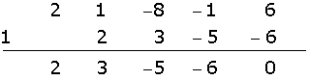$⇒$
E(x)= 2x⁴ + x³ − 8x² − x + 6 = (x − 1) · (2x³ + 3x² − 5x − 6 )
Continuamos realizando las mismas operaciones al segundo factor, buscamos sus posibles raices:
P(1) = 2 · 1³ + 3 · 1² − 5 · 1 − 6≠ 0
P(−1) = 2 · (− 1)³ + 3 · (− 1)² − 5 · (− 1) − 6 = −2 + 3 + 5 − 6 = 0 $⇒$ x=-1 raíz. Aplico Ruffini a ella
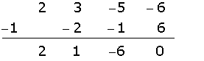
E(x)= (x −1) · (x +1) · (2x² +x −6)
Encontramos las raíces de la ecuación de 2º grado 2x² +x −6=0 ; x= -2, x=3/2. Por tanto la descomposición factorial es: 2x² +x −6=2(x+2) $\left(x−\frac{3}{2}\right)$ y sustituyendo en el polinomio inicial:
E(x) = 2x⁴ + x³ − 8x² − x + 6 = 2 (x −1) · (x +1) · (x +2) · (x − 3/2)
Las raíces son : x = 1, x = − 1, x = −2 y x = 3/2
Final del formulario
FRACCIONES ALGEBRAICAS
Una fracción algebraica es el cociente de dos polinomios y se representa por:
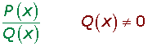P(x) es el numerador y Q(x) el denominador.
Dos fracciones algebraicas $\frac{P(x)}{Q(x)}$ y $\frac{R(x)}{S(x)}$ son equivalentes si se verifica que:
P(x) · S(x) =Q(x) · R(x).
SIMPLIFICACIÓN DE FRACCIONES
Para simplificar una fracción algebraica se divide el numerador y el denominador de la fracción por un polinomio que sea factor común de ambos.
EJEMPLO
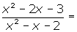
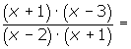
$$\frac{x−3}{x−2}$$
REDUCCIÓN DE FRACCIONES ALGEBRAICAS A COMÚN DENOMINADOR
Dadas dos fracciones algebraicas, reducirlas a común denominador es encontrar dos fracciones algebraicas equivalentes con el mismo denominador.
EJEMPLO
Reduce a común denominador las siguientes fracciones algebraicas
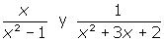
1.-Descomponemos los denominadores en factores para hallarles el mínimo común múltiplo, que será el común denominador.
x² − 1 = (x + 1) · (x − 1)
x² + 3x + 2 = (x +1 ) · (x + 2)
m.c.m. (x² − 1, x² + 3x + 2) = (x + 1) · (x − 1) · (x + 2)
2.-Dividimos el común denominador entre los denominadores de las fracciones dadas y el resultado lo multiplicamos por el numerador correspondiente.
$\frac{x(x+2)}{(x+1)(x−1)(x+2)}$ , $\frac{(x−1)}{(x+1)(x−1)(x+2)}$
$\frac{x^{2}+2x}{x^{3}+2x^{2}−x−2}$ , $\frac{x−1}{x^{3}+2x^{2}−x−2}$
OPERACIONES DE FRACCIONES ALGEBRAICAS
SUMA YRESTA:
1.- Con igual denominador
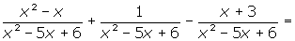
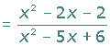
2.- Con distinto denominador (Se calcula el m.c.m.)
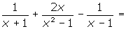
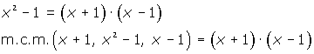
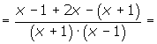
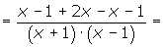
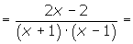
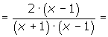
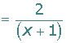

PRODUCTO

Descomponemos en factores cada uno de los polinomios, aplicamos la regla del producto y simplificamos los factores comunes del numerador con los denominador.

1.-

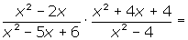
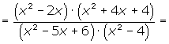
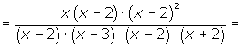
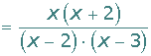
DIVISIÓN
Descomponemos en factores cada uno de los polinomios, aplicamos la regla del cociente y simplificamos los factores comunes del numerador con los denominador.
1.-
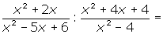
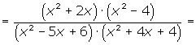
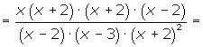
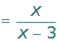

OPERACIONES COMBINADAS
1.- Se aplica la preferencia de operaciones
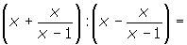
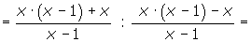
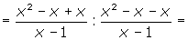
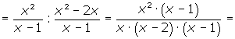

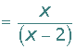

2.-

